**Информация о результатах проведения профилактического медицинского осмотра диспансеризации определенных групп взрослого населения ГУЗ «Липецкая городская поликлиника №4 » по итогам 12 месяцев 2024 года**

|  |  |
| --- | --- |
| Проведено ПМО | Подлежало ПМО |
| 9631 | 9631 |
| Процент выполнения по профосмотрам 100 % | |

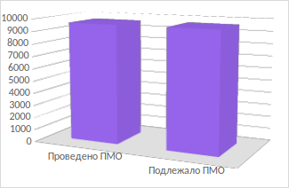

|  |  |
| --- | --- |
| Проведено ДВН | Подлежало ДВН |
| 25668 | 25668 |
| Процент выполнения по диспансеризации 100 % | |

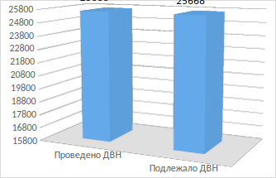

**Гендерная структура осмотренных**

В гендерной структуре при проведении профилактического осмотра отмечается примерно равное количество мужчин и женщин.

В гендерной структуре при диспансеризации преобладали женщины.

**По социальному статусу**

|  |  |
| --- | --- |
| Трудоспособного возраста | 25148-71 % |
| Старше трудоспособного возраста | 10151-29 % |

В возрастной структуре среди мужчин преобладает молодой возраст 18-39 лет за счет охвата профилактическими медицинскими осмотрами. В возрастной структуре женщин все возрастные категории разделились примерно поровну. Увеличилось количество женщин и мужчин возрастной категории 40-64г (трудоспособного возраста) в связи с проведением ДОГВН и ПМО в организованных коллективах. За отчетный период организовано 23 выездов на предприятия, охвачено 1899 человек. В перспективе при организации информационной кампании с учетом выявления факторов риска развития ХНИЗ и самих заболеваний. необходимо делать акцент на возрастную категорию 40-64г мужчин в связи с высоким уровнем смертности от ХНИЗ данной категории населения привлекать организации с преимущественно мужским контингентом сотрудников.

Кроме этого организуется проведение диспансеризации маломобильным пациентам на дому мобильной бригадой. Проведено 12 выездов согласно графику выездов мобильной бригады охвачено 95 человек (в том числе 11 ветеранов ВОВ-100% охват)

**Сведения о выявленных патологических состояниях на первом этапе диспансеризации определенных групп взрослого населения**

Расчет 35299 человек, прошедших диспансеризацию и профосмотр

|  |  |
| --- | --- |
| Анкетирование | 10257 человек |
| Антропометрия | 14768 человек |
| Измерение АД | 2001 человек |
| Измерение уровня глюкозы | 5403человек |
| Измерение уровня холестерина | 9903 человек |
| **Патологические отклонения исследований онкоскрининга**: |  |
| ПСА | 18 человек |
| Кал на скрытую кровь | 224 человека |
| Маммография | 11 человек |
| Флюорография | 159 человек |
| Мазок на онкоцитологию | 9 человек |

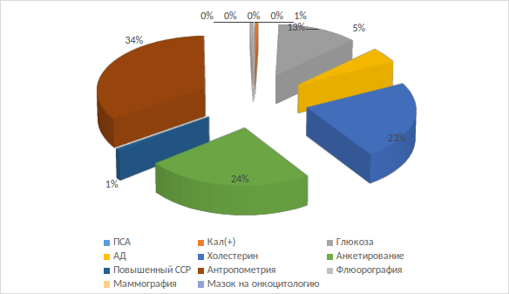

Выводы – практически 2/3 прошедших 1 этап диспансеризации имели патологические отклонения в состоянии своего здоровья

На второй этап направлено 21984 человек.

**Сведения о приемах (осмотрах), медицинских исследованиях и иных медицинских вмешательствах второго этапа диспансеризации**

|  |  |
| --- | --- |
| Осмотр ( консультация) невролога | 222 человек |
| Осмотр ( консультация) офтальмолога | 181 человек |
| Осмотр ( консультация) ЛОР | 28 человек |
| Осмотр ( консультация) уролога | 18 человек |
| Осмотр ( консультация) гинеколога | 20 человек |
| Осмотр ( консультация) проктолога | 225 человек |
| Спирометрия | 977 человек |
| Эзофагостродуаденоскопия | 56 человек |
| УЗДГ БЦА | 36 человек |
| Индивидуальное углубленное консультирование | 20002 человек |
|  |  |

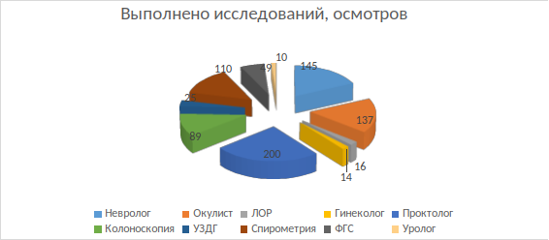

Число лиц, прошедших полностью все мероприятия второго этапа диспансеризации на которые они были направлены по результатам первого этапа 21984 человек (100%)

Число лиц, прошедших частично(не все рекомендованные) мероприятия второго этапа диспансеризации на которые они были направлены по результатам первого этапа 0 человек

**Сведения о выявленных при проведении ПМО и ДОГВН факторах риска и других патологических состояниях, и заболеваниях,повышающих вероятность развития ХНИЗ(далее факторы риска)**

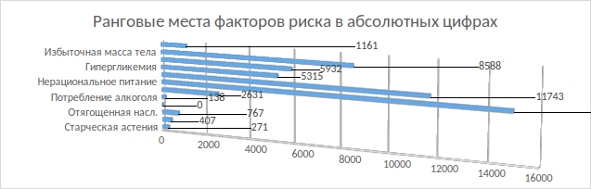

Выводы: среди факторов риска преобладают модифицируемые ( поведенческие)

1 место- гиперхолестеринемия 36% от всех прошедших ДВН и ПМО

2 место –избыточная масса тела 28 % от всех прошедших ДВН и ПМО

3 место-ожирение 22 % от всех прошедших ДВН и ПМО

Среди курящих преобладают мужчины трудоспособного возраста 1161 чел -61 % от общего количества курящих.

**Впервые выявленные в ходе диспансеризации заболевания**

В структуре впервые выявленных ХНИЗ преобладают болезни системы кровообращения

1 место- болезни системы кровообращения -127 человек

2 место- сахарный диабет -91 человек

3 место- болезни системы пищеварения- 34 человек

4 место –ЗНО-11человека

Все пациенты с впервые выявленными заболеваниями, подлежащие диспансерному наблюдению взяты на учет (охват 100%)

**Углубленная диспансеризация для лиц, перенесших НКВИ**

|  |  |
| --- | --- |
| Подлежало | 4430 чел |
| Прошло | 4430 чел |

Выполнение плана составляет 100 %

По результатам 1 этапа направлено на 2 этап углубленной диспансеризации 31 человек, все они прошли мероприятия 2 этапа, на которые были направлены в полном объеме.

Количество лиц с отклонениями от нормы, выявленных по результатам 1 этапа углубленной диспансеризации 1541 человек, из них у 44 человек. по заключению терапевта выявлены постковидные осложнения. Все пациенты взяты под диспансерное наблюдение, медицинскую реабилитацию прошел 1 человек

**Общие итоги диспансеризации и профилактического медицинского осмотра**

ГРУППЫ ЗДОРОВЬЯ

|  |  |
| --- | --- |
| Группа здоровья 1 | 17699-50% |
| Группа здоровья 2 | 2281-6% |
| Группа здоровья 3 | 15319- 43% |

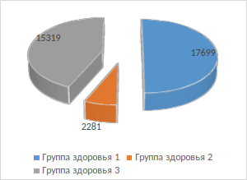

Вывод: среди групп здоровья незначительно превалирует 3 группа, что связано с возрастным составом прикрепленного населения, страдающим хроническими заболеваниями, Благодаря активному привлечению работающего населения а также активной разъяснительной работе по профилактике ХНИЗ и факторов риска их развития, пропаганде ЗОЖ 1 группа значительно увеличилась по сравнению с аналогичным периодом прошлого года.

В дальнейшем необходимо продолжить активную работу по привлечению трудоспособного населения, активно проводить ДОГВН и ПМО в организованных коллективах. А также активное приглашение лиц с 1 и 2 группой пиритизации для прохождения углубленной диспансеризации.

**Пройдите диспансеризацию! Узнайте все о своем здоровье!**